¡Elija sus frutas y verduras... frescas, congeladas o enlatadas!
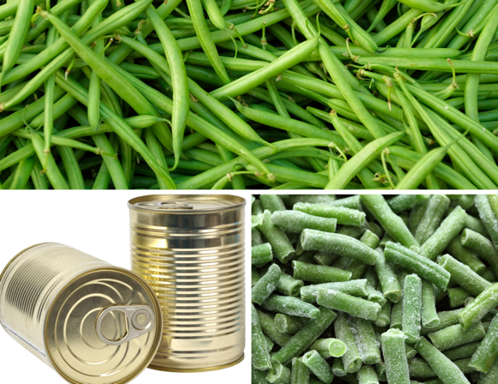
¿Sabía que las frutas y verduras se pueden disfrutar de diversas formas? Cuando se compara el valor nutricional de frutas y verduras frescas, congeladas y enlatadas, las investigaciones siguen demostrando que cada una APORTA beneficios para una dieta o un patrón de alimentación saludables. Elegir frutas y verduras frescas, congeladas y enlatadas aumenta las opciones que podemos encontrar en las tiendas, y puede ayudarnos a ahorrar tiempo y dinero cuando compramos. ¡Hablemos de algunos consejos para elegir cada opción!

En ocasiones, las frutas y verduras frescas no están disponibles en todos lados y pueden costar más dependiendo de la estación o su lugar de residencia. Además, algunas frutas y verduras frescas viajan desde muy lejos a nuestras tiendas, por lo que pueden perder nutrientes durante el viaje o dañarse más rápido. Para extender la vida útil de las frutas y verduras, contamos con opciones de congelados y enlatados. Durante el procesamiento y la conservación de frutas y verduras, el producto se selecciona cuando está en su punto más fresco en cuanto al sabor y a los nutrientes, y luego se procesa como corresponde. Durante el procesamiento algunas frutas y verduras pierden nutrientes, si se las compara con frutas y verduras frescas, aunque el cambio es mínimo. De igual modo, existen algunas frutas o verduras con más nutrientes cuando están congeladas o enlatadas, ya que los elementos frescos pierden nutrientes después de la cosecha. De nuevo, ¡estas diferencias son pequeñas y varían entre diferentes frutas y verduras!

Cuando haga las compras, compare los precios y considere otros factores como la comodidad y el tiempo. Para una cena rápida, calentar una lata de frijoles verdes le ahorrará tiempo si lo comparamos con frijoles verdes frescos; sin embargo, se suele preferir las zanahorias bebés frescas para los almuerzos escolares en lugar de zanahorias enlatadas. Busque productos con las etiquetas “sin sal añadida” y “sin azúcares añadidos”. Estos ingredientes podrían agregarse durante el procesamiento. Sin embargo, si compra verduras enlatadas con sal añadida, puede eliminar la sal adicional lavando las verduras en agua corriente fría en un colador. ¡Hacer esto puede disminuir el contenido de sodio en un 25 o 40 %!

Elija las opciones más adecuadas para usted y su familia mientras aprovecha al máximo su presupuesto para alimentos. Recuerde, ¡todas las frutas y verduras frescas, congeladas o enlatadas aportan beneficios!

Escrito por: Heidi Fowler, RD, LD: Servicio de Extensión de Texas A&M AgriLife
Fuente del contenido: Have a Plant: About the Buzz: Frozen and Canned Fruit and Vegetables VS Fresh
Fotografía de: Canva

Eventos locales

Receta del mes

Receta Adaptado de Natalie Monson, RD, CD, Super Healthy Kids

Pizza de Frutas

Siempre tenga varias frutas y verduras frescas, congeladas y enlatadas. Al tener diferentes opciones, puede ayudarle aumentar su interés por incorporar una porción en cada comida.
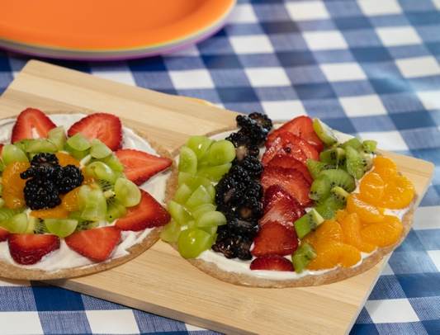
Ingredientes |  | Aderezos
½ | de taza de yogur griego natural descremado | ¼ | de taza de fresas
 |  | ¼ | de taza de kiwi
1 | cucharadita de miel | ¼ | de taza de mandarinas
½ | cucharadita de extracto de vainilla |  | enlatadas en su jugo
1 | cucharada de jugo de naranja | ¼ | de taza de moras
6 | tortillas medianas de trigo integral | ¼ | de taza de uvas verdes

Instrucciones

En un tazón pequeño, mezcle el yogur, la miel, el extracto de vainilla y el jugo de naranja hasta que estén bien mezclados.

Corte las fresas y las moras en rodajas; pele el kiwi, córtelo por la mitad y luego en rodajas; exprima las naranjas, y corte las uvas en cuartos.

Caliente una sartén para tostar ligeramente las tortillas de ambos lados durante 1 o 2 minutos. Deje enfriar.

Esparza la mezcla de yogur en las tortillas y agregue las frutas por encima.

Nutrientes por porción: 160 calorías, 2 g de grasas totales, 1 g de grasas saturadas, 0 mg de colesterol, 150 mg de sodio, 30 g de carbohidratos, 1 g de fibra, 8 g de azúcares totales, 1 g de azúcares agregados, 6 g de proteínas

Costo total: $$$$

